Képgaléria

**Feladatleírás:**

Készítendő egy reszponzív weboldal. A weboldalon jelenítsünk meg képeket a mintának megfelelően.

A felső, nagy kép „lapozható”, azaz a mellette lévő gombokra kattintva tudjuk jobbra és balra léptetni a képet.

Az alsó kisebb méretű képek közül lehet választani, bármelyik kis képre kattintva az betöltődik a nagy kép helyére.

.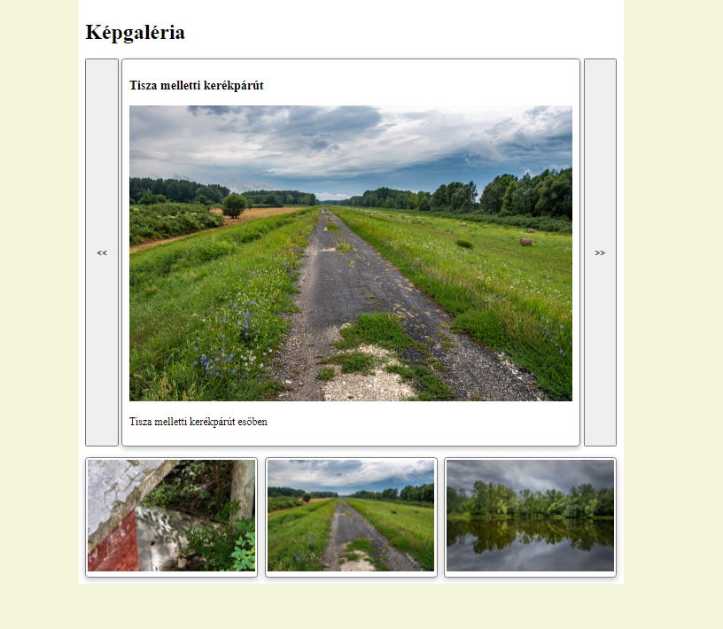

1. Pontosítsd a feladatleírást! Mire kellene kitérni?
2. Vizsgáld meg az alábbi szempontok szerint az oldalad! –
   1. Elfogadási teszt (specifikációnak megfelel-e)
   2. Biztonsági teszt (hibás adatok)
   3. Volumen teszt (sok adat)
3. Készíts tesztdokumentációt!
   1. Fekete dobozos tesztelés a megjelenő program alapján
4. Egyes metódusok tesztelése

Tesztdokumentáció

|  |  |  |  |  |
| --- | --- | --- | --- | --- |
| **Az összes teszteset** |  | | | |
|  | | | |
| Teszteset / Bemeneti paraméterek | Várt eredmény | Kapott eredmény | Visszajelzés |
|  |  |  |  |
|  |  |  |  |
|  |  |  |  |
|  |  |  |  |
|  |  |  |  |
|  |  |  |  |
|  |  |  |  |
|  |  |  |  |

|  |  |  |  |  |  |
| --- | --- | --- | --- | --- | --- |
| **Az összes teszteset** | **Metódusok tesztelése** | | | | |
|  | | | | |
| Teszteset / Bemeneti paraméterek | Várt eredmény | Kapott eredmény | Visszajelzés | |
|  |  |  |  | |
|  |  |  |  | |
|  |  |  |  | |
|  |  |  |  | |
|  |  |  |  | |
|  |  |  |  | |
|  |  |  |  | |
|  |  |  |  |  |